Міністерство освіти і науки України

Центральноукраїнський національний технічний університет

Механіко-технологічний факультетЗВІТ

ПРО ВИКОНАННЯ ЛАБОРАТОРНОЇ РОБОТИ № 8

з навчальної дисципліни

“Базові методології та технології програмування”

РЕАЛІЗАЦІЯ СТАТИЧНИХ БІБЛІОТЕК МОДУЛІВ ЛІНІЙНИХ ОБЧИСЛЮВАЛЬНИХ ПРОЦЕСІВ

ЗАВДАННЯ ВИДАВ

доцент кафедри кібербезпеки та програмного забезпечення

Доренський О. П.

[https://github.com/odorenskyi/](https://github.com/odorenskyi/Dmytro-Parkhomenko-KB18)

ВИКОНАВ

студент академічної групи КI-22-1

Третяк К.С.

ПЕРЕВІРИВ

ст. викладач кафедри кібербезпеки   
та програмного забезпечення

Поліщук Л. І.

Кропивницький – 2021

**ТЕМА:** Реалізація статичних бібліотек модулів лінійних обчислювальних процесів

**МЕТА:** набуття ґрунтовних вмінь і практичних навичок реалізації метода функціональної декомпозиції задач, метода модульного (блочного) тестування, представлення мовою програмування С/С++ даних скалярних типів, арифметичних і логічних операцій, потокового введення й виведення інформації, розроблення програмних модулів та засобів у кросплатформовому середовищі Code::Blocks (GNU GCC Compiler).

# ЗАВДАННЯ:

1. Реалізувати статичну бібліотеку модулів libModulesПрізвище C/C++, яка містить функцію розв’язування задачі 8.1.
2. Реалізувати програмне забезпечення розв’язування задачі 8.2 — консольний застосунок.

**Варіант 23**

**Завдання 8.1**

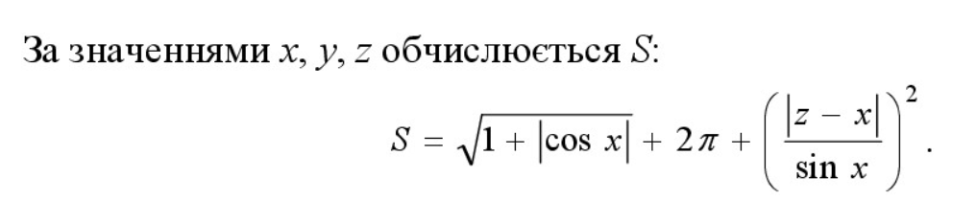

**Вхідні дані:** x, y, z

**Вихідні дані:** S

**ПОЧАТОК**

1. Користувач вводить x, y, z.
2. Значення надаються модулю.
3. Модуль обраховує S.
4. Виводиться S.

**КІНЕЦЬ**

**Архітектура програми** 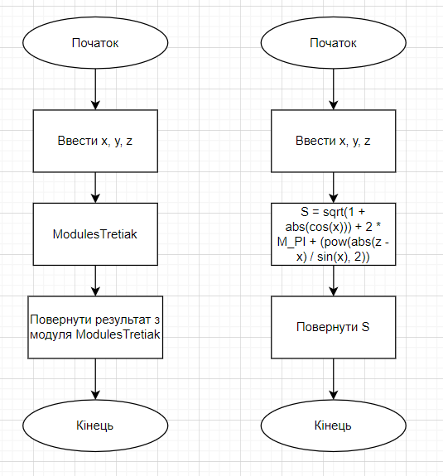

**UnitTesting**

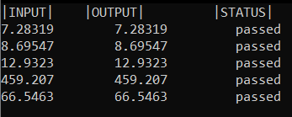

**Завдання 8.2**

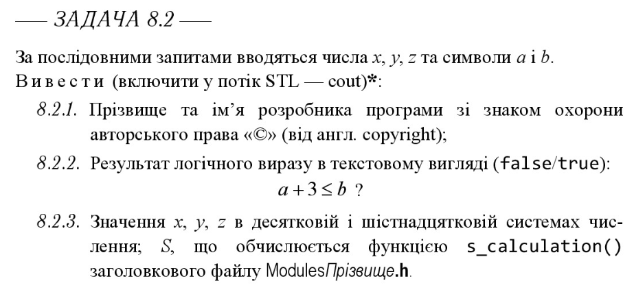

**Аналіз задачі**

Користувач послідовно вводить числа та символи, потім програма виконує всі поставлені завдання такі як, виводить прізвище та ім’я розробника зі знаком охорони, результат логічного виразу та числа в різних системах числення, а саме десяткова та шістнадцяткова, та у самому кінці результат функції яка приймає введені x,y,z.

**Аналіз :**

Вхідні дані:

x,y,z — дійсні числа.

a,b — символи.

Вихідні дані:

1) Рядок з інформацією про розробника.

2) Результат логічного виразу a + 3 <= b

3) x,y,z — десяткова система.

4) x,y,z — шістнадцяткова система.

5) S — повертає s_calculation()

**Проектування архітектури**

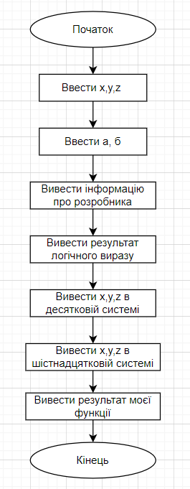

**Висновок**

Застосувавши отримані знання та користуючись методичними вказівками я виконав всю лабораторну роботу. Проаналізував задачі, розробив тест кейси, та спроектував архітектуру для модуля, та програми з використанням цього модуля. Всі тест кейси отримали статус passed.

Виконувавши перше завдання, проблем не виникло, щодо мого враження, мені сподобалось, адже я початківець, і як на мене, створити власну бібліотеку та користуватися нею круто. При виконані другого завдання, проблем також не знайшов.

Щодо роботи з GitHub, спочатку виникла проблема як завантажувати файли туди, постійно пропонувало увести логін та пароль, це тому що був налаштован HTTP-протокол, але створивши SSH-ключ та змінив протокол все вирішилось.

Ніяких пропозицій та зауважень в мене немає, вважаю що ця лабораторна націлена на розвиток технічних навичок роботи з модулями, а отже все в цій лабораторній присутнє.

Підсумовуючи, на цій лабораторній роботі я набув ґрунтовних вмінь і практичних навичок застосування теоретичних положень методології модульного програмування, реалізації метода функціональної декомпозиції задач, метода модульного (блочного) тестування, представлення мовою програмування С++ даних скалярних типів, арифметичних і логічних операцій, потокового введення й виведення інформації, розроблення програмних модулів та засобів у кросплатформовому середовищі Code::Blocks (GNU GCC Compiler).